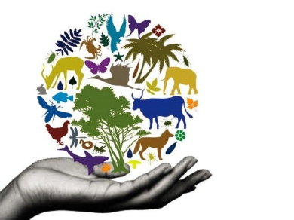**Zoek de verschillen**

Welke verschillen zijn er volgens jou?

Tussen mensen en dieren:

Tussen dieren en planten:

Tussen mensen en planten:

Welke overeenkomsten zijn er volgens jou?

Tussen mensen en dieren:

Tussen dieren en planten:

Tussen mensen en planten: